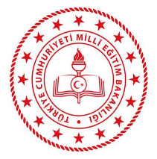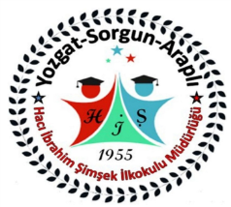
T.C.
SORGUN KAYMAKAMLIĞI
Araplı Hacı İbrahim Şimşek İlkokulu Müdürlüğü

2019-2020 EĞİTİM ÖĞRETİM YILI BESLENME DOSTU PROJESİ

OKUL SAĞLIĞI YÖNETİM EKİBİ

GÖKHAN YAVUZ Fatma KÜNBETLi Zeynep BULCUN
Okul Müdürü Sınıf Öğretmeni Okul Öncesi Öğretmeni

Mehmet ORHAN Mustafa KAYHAN
Okul Aile Birliği Temsilcisi Öğrenci Temsilcisi

Uygundur
16/10/2019

Gökhan YAVUZ
Okul Müdürü

